《操作系统原理》
实验报告（二）

作业： 信 号 量 机 制
班级： 计算机类19-1班
姓名： 赵希奥
学号： 2019015219
时间： 2020年12月09日

上机实验 |  | （二） | 题目 | 信号量机制
作业要求 | 【题目要求】通过多线程编程模拟进程的同步，互斥及信号量机制的经典问题。  （1）编程解决下图（前趋图）问题，使得5个线程按该图要求运行，其中P1~P5代表5个代码块，每个代码块分别由1个线程运行模拟，每个代码块执行时分别可以打印输出该代码块的名称（P1~P5），每个代码块运行时需要睡眠（sleep()）一定时间。  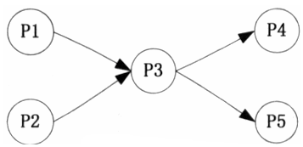  （2）利用多线程编程和信号量机制模拟生产者消费者问题（多生产者和多消费者）。  （3）利用多线程编程和信号量机制模拟哲学家就餐问题，至少实现1种不会出现死锁的方案。  （4）利用多线程编程和信号量机制模拟读写者问题。  【实验要求】 可选编程语言：C/C++/Java/C#/Python；  一个小题实现在同一个程序文件中（C/C++）；  请适当注释；
报 告 正 文（运行屏幕截图及源代码）
- 前驱图问题:
- 源代码:
#include <pthread.h>
#include <unistd.h>
#include <stdio.h>
#include <stdlib.h>
#include <semaphore.h>
sem_t sem[4];
void * process1()
{
printf("进程P1开始执行!\n");
sleep(1);
printf("进程P1执行结束!\n");
sem_post(&sem[0]);
}
void * process2()
{
printf("进程P2开始执行!\n");
sleep(2);
printf("进程P2执行结束!\n");
sem_post(&sem[1]);
}
void * process3()
{
sem_wait(&sem[0]);
sem_wait(&sem[1]);
printf("进程P3开始执行!\n");
sleep(3);
printf("进程P3执行结束!\n");
sem_post(&sem[2]);
sem_post(&sem[3]);
}
void * process4()
{
sem_wait(&sem[2]);
printf("进程P4开始执行!\n");
sleep(4);
printf("进程P4执行结束!\n");
sem_post(&sem[2]);
}
void * process5()
{
sem_wait(&sem[3]);
printf("进程P5开始执行!\n");
sleep(5);
printf("进程P5执行结束!\n");
sem_post(&sem[3]);
}
int main()
{
pthread_t process[5];
int i;
for ( i = 0; i < 4; ++i)
{
sem_init(&sem[i], 0, 0);
}
pthread_create(&process[0],NULL,process1,NULL);
pthread_create(&process[1],NULL,process2,NULL);
pthread_create(&process[2],NULL,process3,NULL);
pthread_create(&process[3],NULL,process4,NULL);
pthread_create(&process[4],NULL,process5,NULL);
pthread_join(process[0],NULL);
pthread_join(process[1],NULL);
pthread_join(process[2],NULL);
pthread_join(process[3],NULL);
pthread_join(process[4],NULL);
for ( i = 0; i < 4; ++i)
{
sem_destroy(&sem[i]);
}
return 0;
}
- 运行结果:
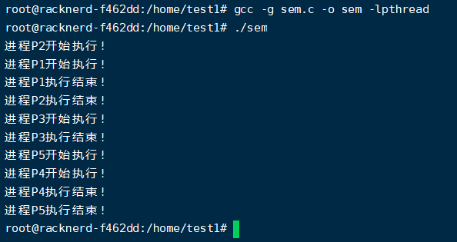
- 生产者消费者问题
- 源代码:
#include <stdio.h>
#include <stdlib.h>
#include <unistd.h>
#include <pthread.h>
#include <unistd.h>
#include <semaphore.h>
#define N 5

int buffer[N],in = 0, out = 0;
pthread_mutex_t mutex;
sem_t full, empty;
void * producer()
{
while (1)
{
sleep(rand()%3);
int nextp = rand()%1000;
sem_wait(&empty);
pthread_mutex_lock(&mutex);
buffer[in] = nextp;
printf("%d Writed.\n",nextp);
in = (in + 1) % N;
pthread_mutex_unlock(&mutex);
sem_post(&full);
}
}
void * constumer()
{
while (1)
{
sleep(rand()%6);
sem_wait(&full);
pthread_mutex_lock(&mutex);
int nextc = buffer[out];
out = (out + 1) % N;
pthread_mutex_unlock(&mutex);
sem_post(&empty);
printf("\t%d Readed.\n",nextc);
}
}
void * q_fun()
{ //监视输入,条件满足退出程序
char c;
scanf("%c",&c);
if(c == 'q') exit(0);
}

int main(int argc, char const *argv[])
{
printf("键入q退出\n");
pthread_t pro, cons, moni;
pthread_mutex_init(&mutex, NULL);
sem_init(&full,0,0);
sem_init(&empty,0,N - 1);
pthread_create(&pro, NULL, producer, NULL);
pthread_create(&cons, NULL, constumer, NULL);
pthread_create(&moni, NULL, q_fun, NULL);
pthread_join(pro,NULL);
pthread_join(cons,NULL);
pthread_join(moni, NULL);
return 0;
}
- 运行结果截图:
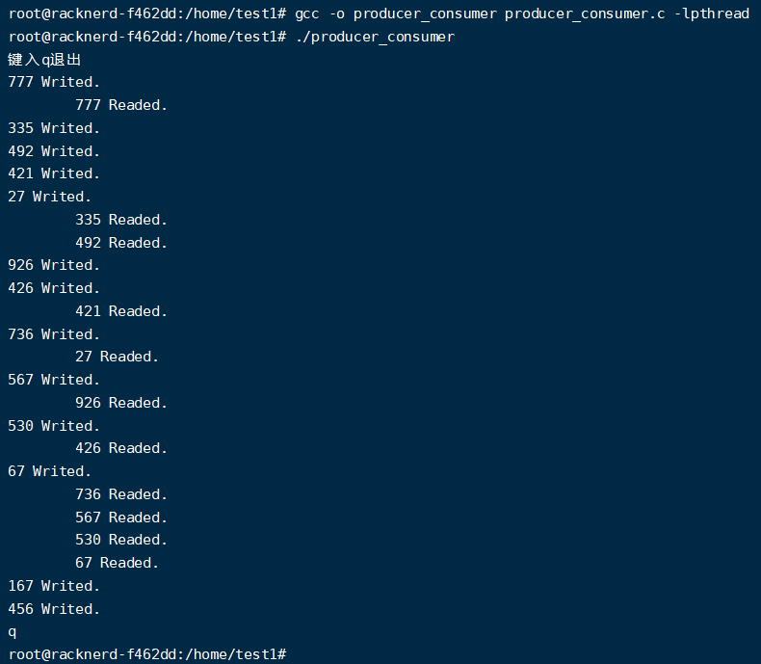
- 哲学家进餐问题
- 源代码：
#include <pthread.h>
#include <unistd.h>
#include <stdio.h>
#include <stdlib.h>
#include <semaphore.h>

pthread_mutex_t mutex, chopsticks[5];// 哲学家拿筷子互斥信号量以及筷子信号量
sem_t remain; // 剩余可进餐哲学家人数
void * eat(void *args)
{
int t_id = *(int*)args;
printf("哲学家 %d 开始思考\n",t_id);
while (1)
{
sem_wait(&remain);
pthread_mutex_lock(&mutex);
pthread_mutex_lock(&chopsticks[t_id]);
pthread_mutex_lock(&chopsticks[(t_id+1)%5]);
pthread_mutex_unlock(&mutex);

printf("\t\t哲学家 %d 开始进餐!\n",t_id);
sleep(rand()%10);
printf("\t\t哲学家 %d 进餐结束!\n",t_id);

pthread_mutex_unlock(&chopsticks[t_id]);
pthread_mutex_unlock(&chopsticks[(t_id+1)%5]);
sem_post(&remain);
printf("哲学家 %d 开始思考\n",t_id);
sleep(rand()%3);
}
}
int main()
{
pthread_t process[5]; // 五个哲学家五个进程
// 初始化信号量
pthread_mutex_init(&mutex, NULL);
int i;
for ( i = 0; i < 5; ++i)
{
pthread_mutex_init(&chopsticks[i],NULL);
}
sem_init(&remain,0,4); // 最多允许4个哲学家同时进餐
// 给多个哲学家编号,并且启动各自编号的进程
int thread_id[5];
for(i=0; i<5; i++)
thread_id[i] = i;
for(i=0; i<5; i++)
{
int *t = thread_id +i;
pthread_create(&process[i], NULL, eat, (void*)t);
}
for(i = 0;i < 5;++i)
pthread_join(process[i],NULL);
// 销毁信号量
for ( i = 0; i < 5; ++i)
{
pthread_mutex_destroy(&chopsticks[i]);
}
sem_destroy(&remain);
return 0;
}
- 运行截图：
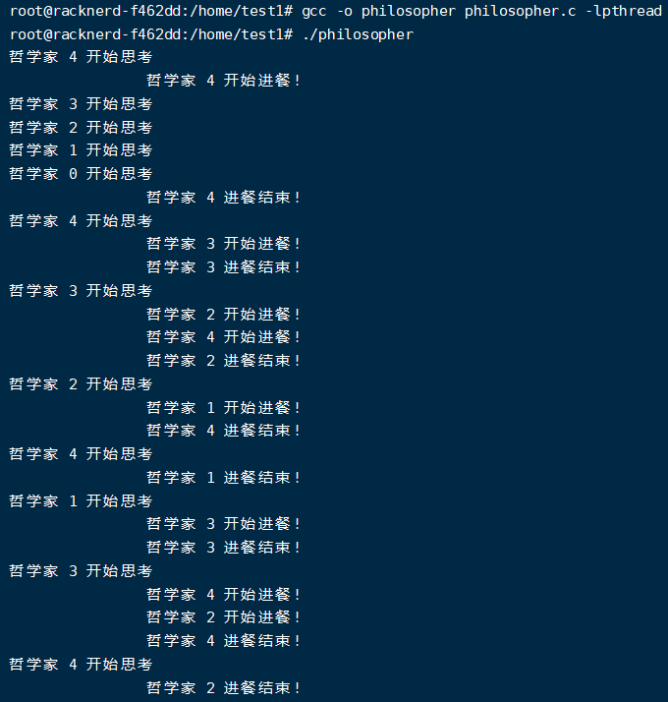
- 读写者问题
- 源代码:
#include <pthread.h>
#include <unistd.h>
#include <stdio.h>
#include <stdlib.h>
#include <semaphore.h>

pthread_mutex_t rmutex, wmutex, fair;
int count = 0;

void * reader(void *args)
{
int id = *(int *) args;
while(1)
{
pthread_mutex_lock(&fair);
pthread_mutex_lock(&rmutex);
if(0 == count) pthread_mutex_lock(&wmutex);
count++;
pthread_mutex_unlock(&rmutex);
pthread_mutex_unlock(&fair);

printf("读者%d开始读信息!\n",id);
sleep(rand()%10);

pthread_mutex_lock(&rmutex);
printf("读者%d读信息完成!\n",id);
count--;
if(count == 0) pthread_mutex_unlock(&wmutex);
pthread_mutex_unlock(&rmutex);
}
}

void * writer(void *arg)
{
int id = *(int *) arg;
while(1)
{
pthread_mutex_lock(&fair);
pthread_mutex_lock(&wmutex);

printf("\t写者%d开始写信息\n",id);
sleep(rand()%10);
printf("\t写者%d写入信息结束\n",id);
pthread_mutex_unlock(&wmutex);
pthread_mutex_unlock(&fair);
sleep(rand()%10);
}
}

int main()
{
int r_count,w_count;
printf("请输入读者和写者的数量:");
scanf("%d%d",&r_count, &w_count);
// 初始化信号量
pthread_mutex_init(&wmutex, NULL);
pthread_mutex_init(&rmutex, NULL);
pthread_mutex_init(&fair,NULL);
// 新建各个读者和写者进程, 并初始化他们的编号,然后开始执行各自的函数
pthread_t * r = (pthread_t *)malloc(r_count * sizeof(int));
pthread_t * w = (pthread_t *)malloc(w_count * sizeof(int));
int * r_id = (int *)malloc(r_count * sizeof(int));
int * w_id = (int *)malloc(w_count * sizeof(int));
int i;
for(i=0; i<r_count; i++)
r_id[i] = i;
for(i=0; i<r_count; i++){
int *t = r_id + i;
pthread_create(&r[i], NULL, reader, (void *)t);
}
for(i=0; i<w_count; i++)
w_id[i] = i;
for(i=0; i<w_count; i++){
int *t = w_id + i;
pthread_create(&w[i], NULL, writer, (void *)t);
}
for(i = 0;i < w_count;i++)
pthread_join(w[i], NULL);
for(i = 0;i<r_count;++i)
pthread_join(r[i], NULL);
return 0;
}

- 运行截图:
